Административная процедура 2.50.

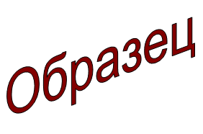 | Зельвенский районный исполнительный комитет  Иванова Ивана Ивановича  зарегистрированного по месту жительства  г.п. Зельва, ул. Пушкина, д. 107  паспорт КН 1730123  идентификационный номер  4040578К029РВ0  выдан Зельвенским районным отделом внутренних дел Гродненской области, 13.06.2008  тел. +375 ХХ ХХХ-ХХ-ХХ

ЗАЯВЛЕНИЕ
о внесении изменений в решение о назначении семейного капитала и выдаче
выписки из решения, принятого на основании данного заявления

Прошу внести изменение в решение о назначении семейного капитала от 17 июня 2017 г. № 423 в связи с тем, что Иванова Инна Ивановна решением суда Зельвенского района от 9 сентября 2017 г. признана недееспособной, и выдать выписку из решения, принятого на основании данного заявления.
Членом семьи, которому назначен семейный капитал, прошу указать Иванова Ивана Ивановича, 1 апреля 1982 года рождения.

К заявлению прилагаю документы:

- Копию паспорта на 1 л. в 1 экз.;
- Копию решения суда на 1 л. в 1 экз.

30.09.2017 И.И. Иванова

